3. „Tęczowy bukiet serduszek” zrobionych z paseczków papieru dla Rodziców lub tulipan (do wyboru)
Jak zrobić tulipana z papieru?
https://youtu.be/dY4Z6pos43M

Materiały i przybory:
- kolorowy papier
- nożyczki
- klej
- zszywacz
- drewniane patyczki

Wykonanie:
- Kolorowy papier tniemy wzdłuż krótszego boku na paski szerokości ok 1,5 cm. Na jedno serduszko potrzebujemy 6 pasków papieru w jednym kolorze:
- dwa paseczki długości 21 cm (długość krótszego boku kartki)
- dwa paseczki skracamy o 2 cm (w efekcie mają 19 cm)
- i dwa paseczki skracamy o 4 cm (długość końcowa 17 cm). Czyli w sumie 6 pasków papieru.
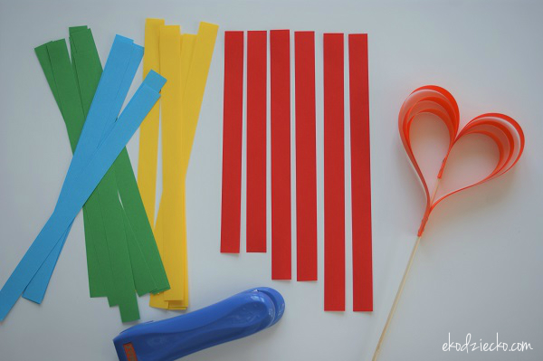
- Paski wyrównujemy z jednej strony i zszywamy z boku zszywaczem biurowym lub sklejamy klejem: składając według schematu - najkrótszy, średni, 2 długie, średni, najkrótszy pasek.
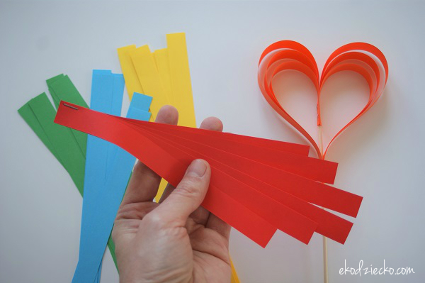
- Zszyte paski dzielimy na pół wywijamy tak, by najkrótsze paseczki znalazły się w środku
i ponownie zszywamy zszywaczem.
- Drewniany patyczek umieszczamy w łączeniach papieru i ponownie zszywamy zszywaczem, tak by patyczek znalazł się na środku.
- Możemy w miejscach łączenia dać kroplę kleju Magic, by serduszko miało niezmienny kształt.
- Gotowy bukiet tęczowych serduszek dla Rodziców
Podczas wykonywania tęczowych kwiatów można posłuchać piosenek:
„Buziak”
https://youtu.be/b-ECatfl-8U
„Kocham Cię, Ti Amo, Je T'aime”
https://youtu.be/IdxQW3jqYtA
„Jesteś mamo skarbem mym”
https://youtu.be/RvHfN-4Va4g
„Piosenka dla taty”
https://youtu.be/-VDZDUQYWDc

